INSTALACIÓN DE WINDOWS 10 Y UBUNTU
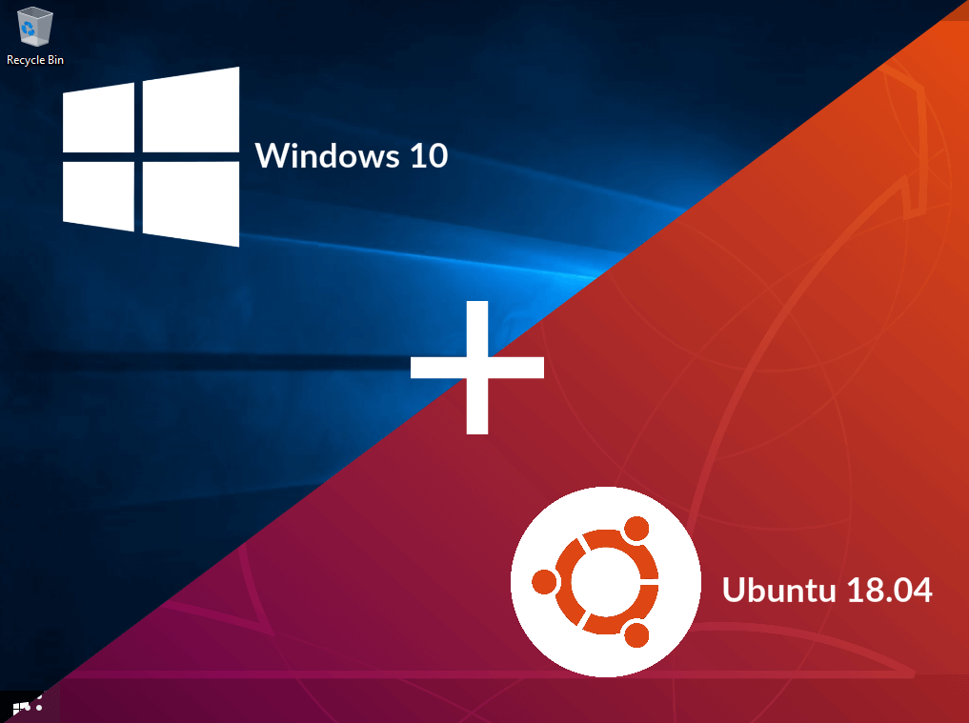

Pablo Herrán Castrillo
^{DA1D1}
Configuración de maquina para la instalación
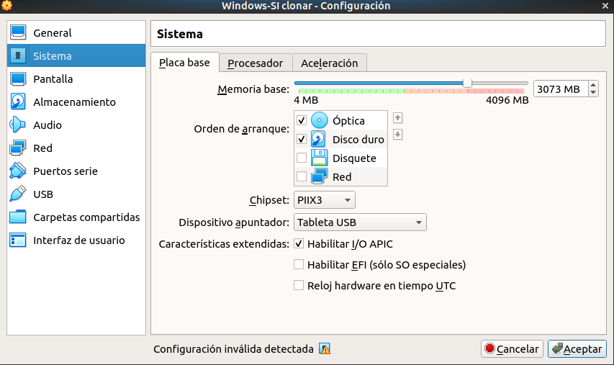

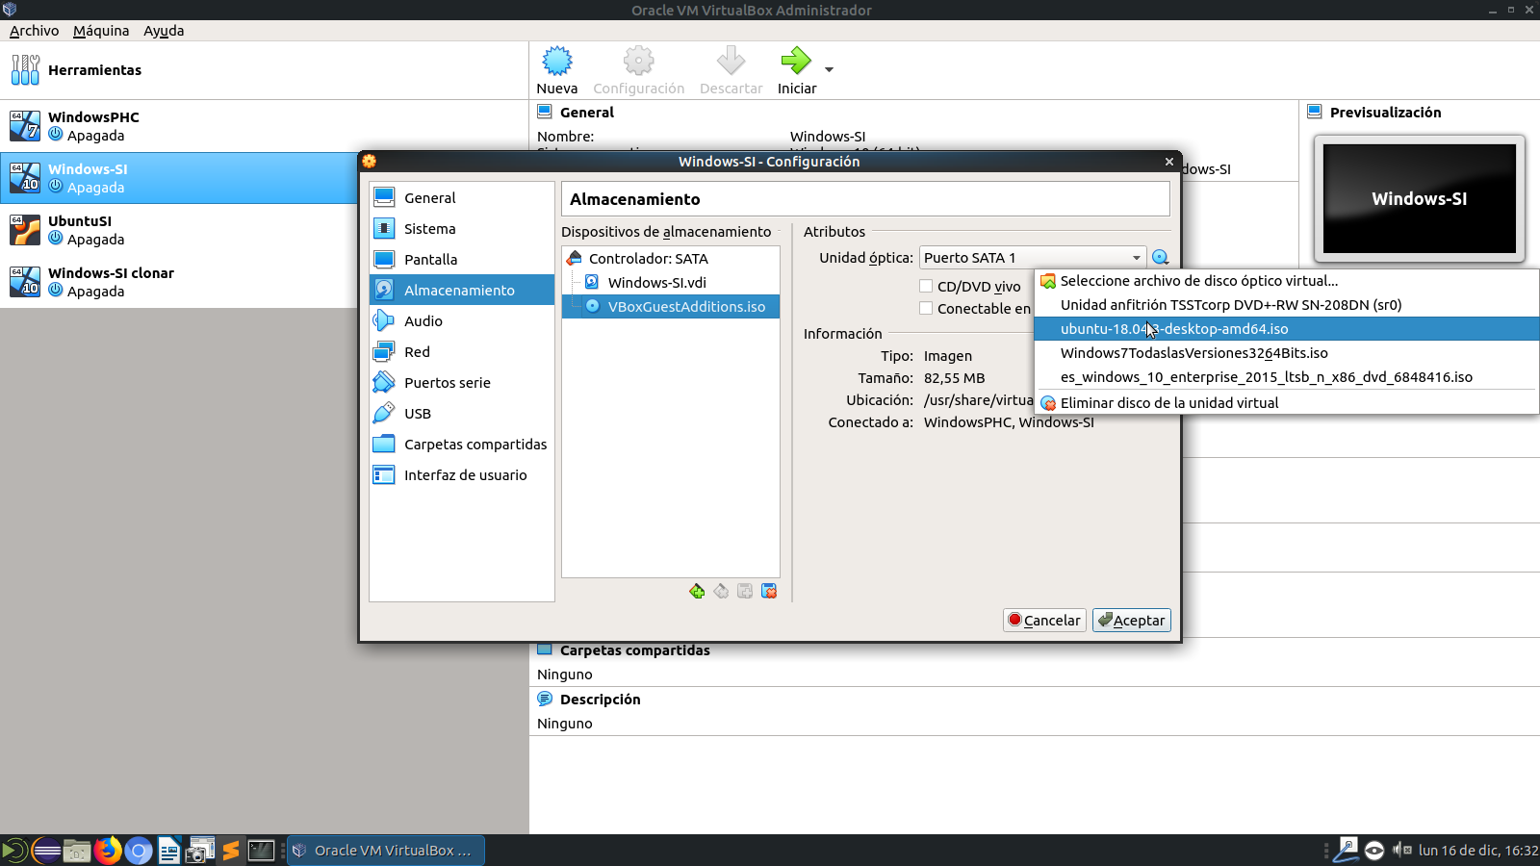

Deshabilitamos el disquete para que la unidad óptica sea la primera en ejecutarse, dado que es en ella donde tenemos la imagen de Ubuntu. Aumentamos la RAM de la maquina para disponer de suficiente capacidad de trabajo.
Una vez hemos entrado en el instalador de ubuntu, este detecta automáticamente la existencia de un Windows existente en la unidad de almacenamiento, y debemos elegir la opción de instalarlos juntos para que convivan.
Realizamos todo el proceso de instalación y reiniciamos la maquina.

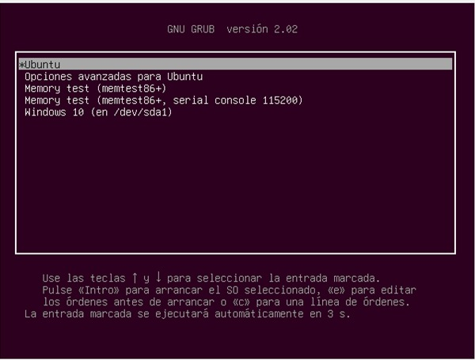

Al reiniciar, se nos presenta la opción de elegir el sistema operativo de arranque, de no seleccionar ninguno se elegirá la opción por defecto que es la situada mas arriba en la lista.

^{CONCLUSIONES}

La parte que más trabajo puede dar es la configuración de la selección de los métodos de arranque para iniciar la instalación, a partir de ahí el proceso de instalación es sencillo.

